Схема расположения земельного участка, в отношении которого подготовлен проект решения о предоставлении Гусеновой Эльвире Эйхтибаровне разрешения   
на отклонение от предельных параметров разрешенного строительства, реконструкции объектов капитального строительства в части отступа от красной линии до надземной части зданий, строений, сооружений при осуществлении строительства с западной стороны – 0,15 м (при нормативном не менее 6 м) на земельном участке с кадастровым номером 24:50:0600050:762, расположенном в территориальной зоне смешанной общественно-деловой и многоэтажной жилой застройки (СОДЖ-2) по адресу: Красноярский край, городской округ город Красноярск, город Красноярск, улица Кочубея, земельный участок 2а.

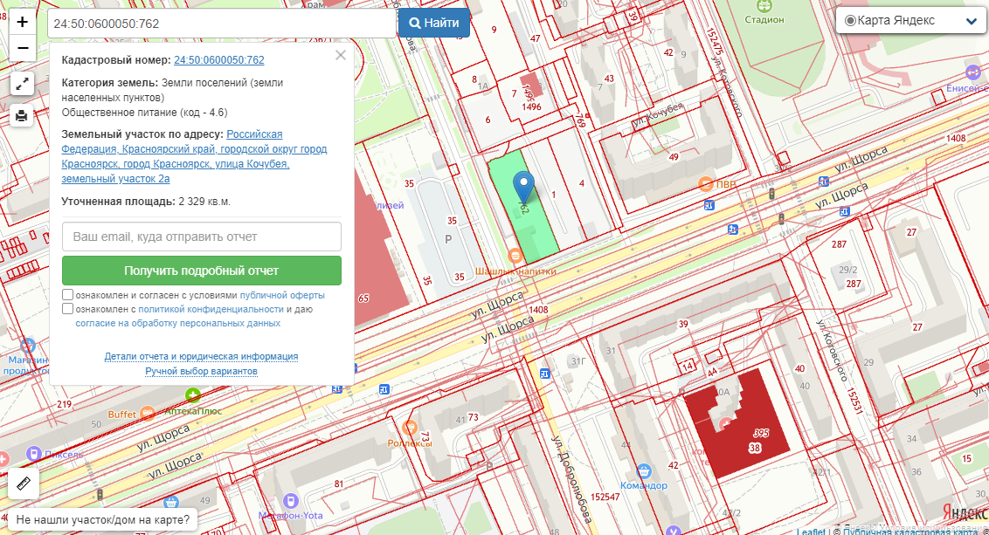

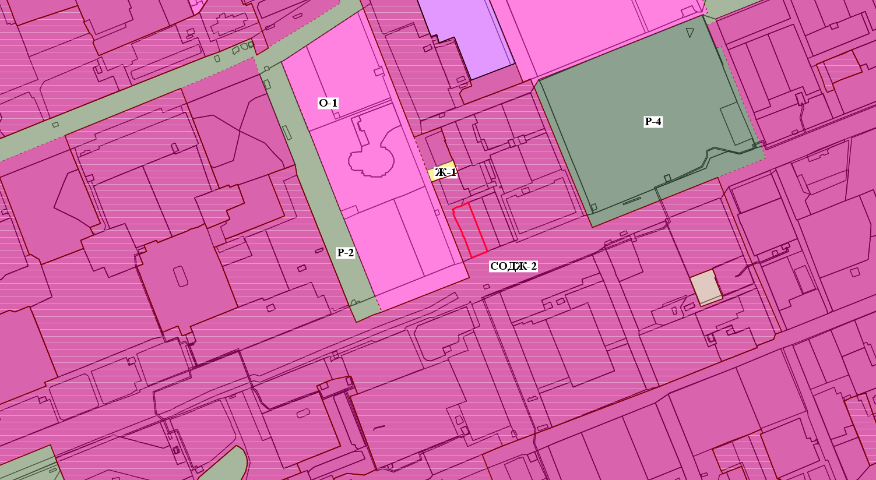

- граница земельного участка с кадастровым номером 24:50:0600050:762



- зона смешанной общественно-деловой и многоэтажной жилой застройки (СОДЖ-2)